Copilot 뉴우쓰 - Images2.0 활용하기

👉 Copilot은 단순히 작업을 빠르게 만드는 도구가 아니라,
우리가 더 중요한 일에 집중할 수 있도록 시간을 돌려주는 도구입니다.
새롭게 업데이트된 이미지 만들기로 Copilot이 실제로 우리의 일하는 방식을 어떻게 바꿔주는지를 함께 살펴보겠습니다.

🎯 Copilot이 바꾸는 일의 방식
우리는 그동안 “자료를 만드는 일”에 많은 시간을 써왔습니다.
Copilot은 이 시간을 소비하는 바꿉니다.
반복적인 제작 시간은 줄이고, 중요한 일에 집중할 시간을 돌려줍니다.

이번 업데이트로 "이미지" 만들기가 강력해졌습니다.
🆕 Images2.0으로 이미지 만들기 무엇이 새로워졌나요?

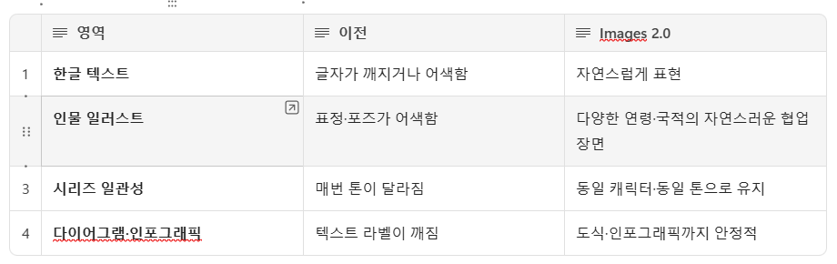

강력해진 이미지 만들기 도구를 우리 업무에서 어떻게 활용할 수 있을까요?
이미지가 필요한 업무는 생각보다 많습니다.
오늘은 조금 가벼운 주제로, 신입사원 온보딩 스토리로 이미지 활용 방법을 함께해 볼까요?

📖 스토리: "민서 님의 첫 90일, 6장의 이미지로 완성하기"

신입사원 민서 님을 맞이하는 90일을 따라가 보겠습니다.
🌱 Day 1 — 책상 위의 환영 포스터
첫 출근날, 민서 님의 자리. 예전이라면 준비물 세팅과 자료 준비에 시간이 들었겠지만,
이제는 Copilot으로 몇 분 만에 준비를 끝낼 수 있습니다.
Prompt 1: 웰컴 포스터 (A5 인쇄용)

용도: A5 사이즈 인쇄용 신입사원 웰컴 포스터 (책상 위에 세워둘 용도)
컨셉: 새 출발의 따뜻함, 환영의 분위기
스타일: 모던 미니멀 일러스트, 손그림 같은 부드러운 라인
구성: 중앙 상단에 작은 새싹 또는 종이비행기 일러스트
하단 1/3은 텍스트가 들어갈 여백
컬러: 아이보리 배경, 세이지 그린·소프트 코랄 액센트
한글 텍스트: 상단에 "환영합니다, 민서 님"
하단에 "당신의 첫 페이지를 함께 시작합니다"
분위기: 격식보다 따뜻함, 진심이 느껴지게

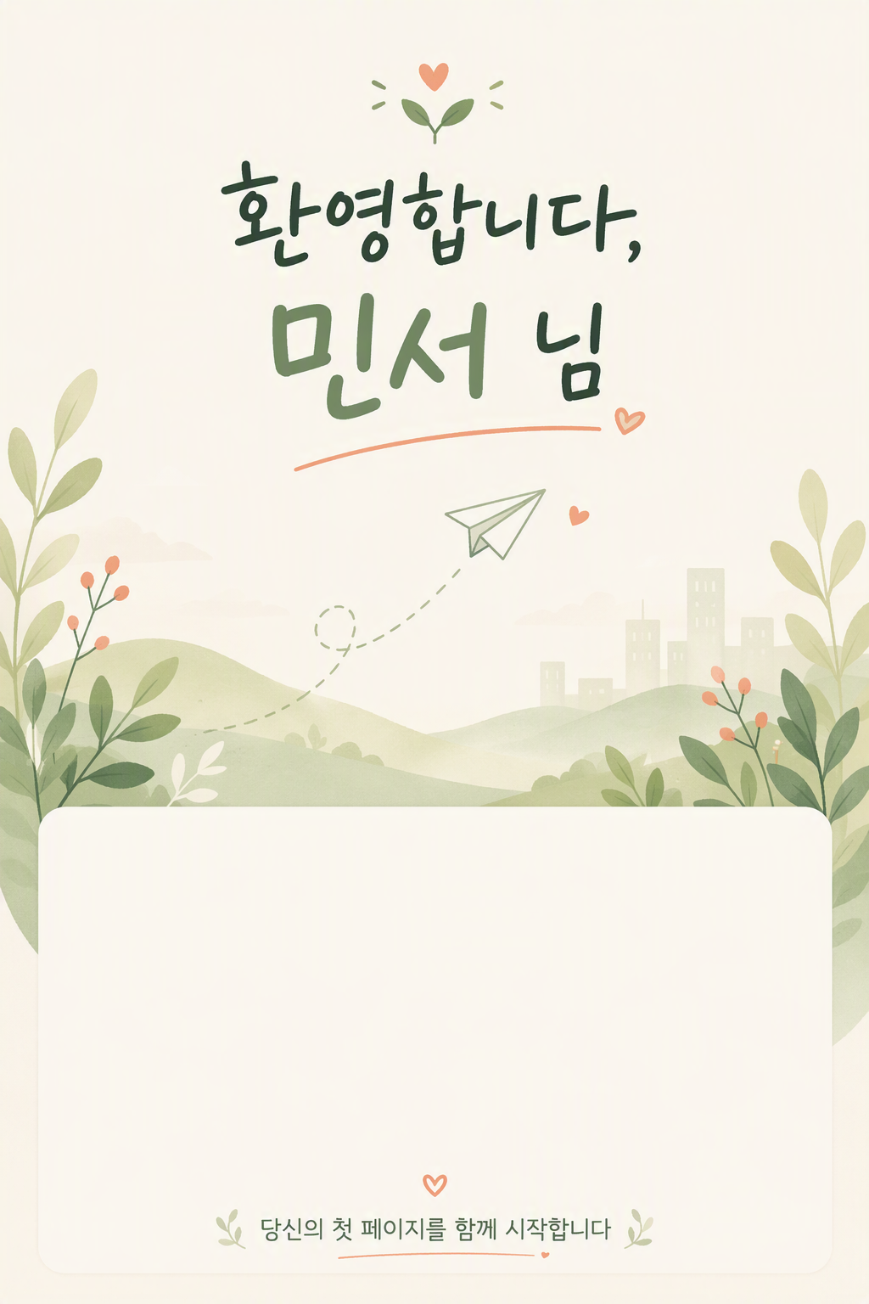

💡 팁: "격식보다 따뜻함"처럼 감정 키워드를 명시하면 결과 톤이 안정적으로 잡힙니다. 이름을 한글로 정확히 표현하는 건 Images 2.0이 강해진 영역이에요.
🔄 확장: 같은 프롬프트에서 이름과 문구만 바꾸면 입사자가 늘 때마다 1분 만에 새 포스터를 만들 수 있습니다.

🗺️ Week 1 — "여기는 누가 누구인가요?" 조직 일러스트
조직을 이해하는 데 가장 어려운 건 “사람”입니다.
Copilot은 정보를 시각적으로 정리해주고, 우리는 설명이 아니라 이해를 돕는 데 집중할 수 있습니다.

Prompt 2: 팀 컬처 일러스트 (조직도 보조 비주얼)

용도: 신입사원 핸드북 표지 및 팀 소개 페이지 헤더
컨셉: 다양한 역할의 팀원이 한 공간에서 협업하는 모습
스타일: 플랫 일러스트, 따뜻한 톤, 너무 만화 같지는 않게
구성: 7~8명의 다양한 인물 (성별·연령 다양)
일부는 회의 테이블에서 대화, 일부는 노트북 작업,
일부는 화이트보드 앞에서 토론
컬러: 1번 포스터와 동일한 세이지 그린·소프트 코랄 톤 유지
요소: 노트북, 커피, 화이트보드, 화분 같은 소품 자연스럽게 배치
구도: 16:9, 좌측 1/3은 텍스트 오버레이용 여백
한글 텍스트: "함께 일하는 사람들"
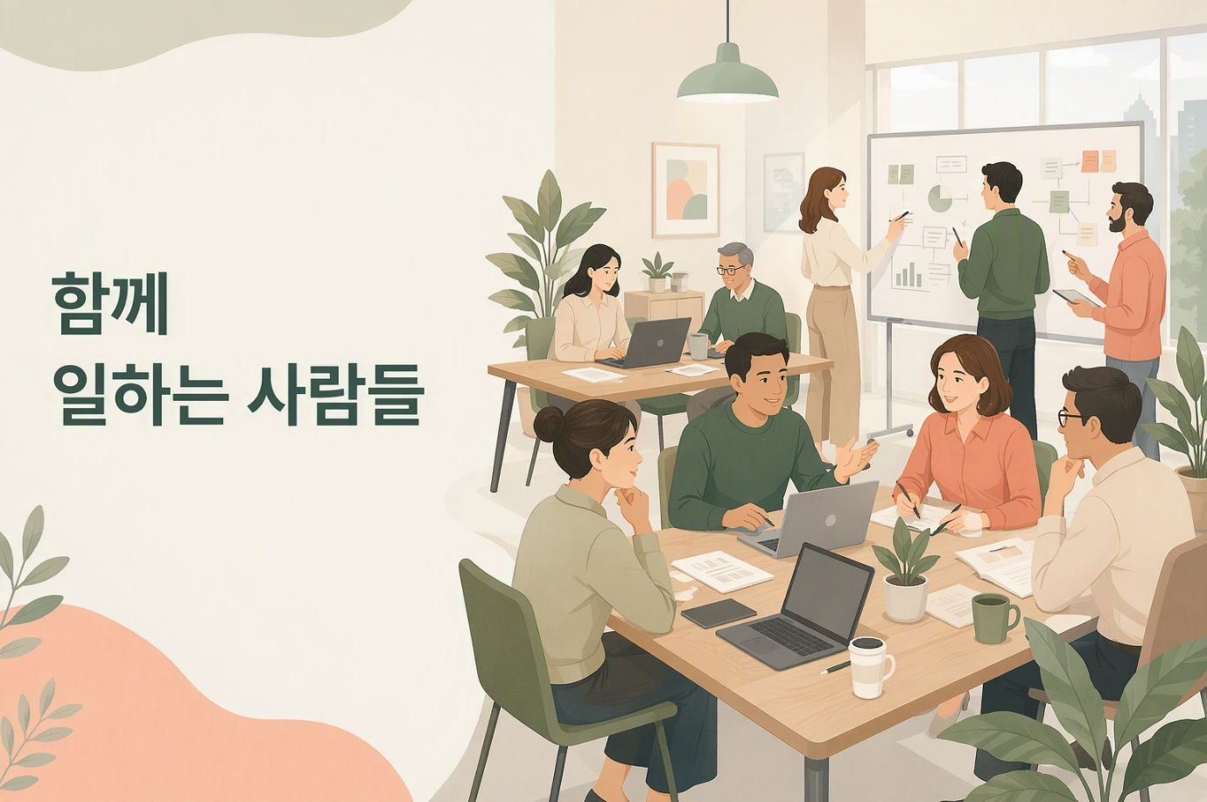

💡 팁: "1번과 동일한 톤 유지"가 시리즈 일관성의 핵심. 90일 내내 같은 시각 언어로 묶이게 됩니다.
🔄 확장: 팀별 페이지마다 인물 수·소품을 바꿔 변주할 수 있습니다 (예: 엔지니어링 팀은 코드 스크린, 디자인 팀은 태블릿). 인물사진을 참고하여 우리 조직의 아바타 조직도도 만들어 낼 수 있어요.

🧭 Week 2 — 사내 도구 가이드 인포그래픽
“이건 언제 쓰죠?” 같은 반복 질문들
Copilot으로 한 번에 정리할 수 있습니다.
Prompt 3: 사용 가이드 인포그래픽

용도: 신입사원용 사내 도구 가이드, 인쇄 및 디지털 배포
타입: 세로형 인포그래픽 (A4 비율)
구성: 4개 영역으로 구분
① 빠른 대화 → Teams 채팅
② 공식 소통 → Outlook 이메일
③ 팀 공유 문서 → SharePoint
④ 개인 작업 → OneDrive
스타일: 플랫 디자인, 각 영역마다 원형 아이콘
컬러: 이전 시리즈와 동일한 세이지 그린·코랄 톤
각 영역 아이콘만 살짝 다른 액센트 컬러
한글 라벨: 각 영역 상단에 도구명, 하단에 한 줄 설명
구도: 영역 사이에 여백, 스캔하기 쉽게
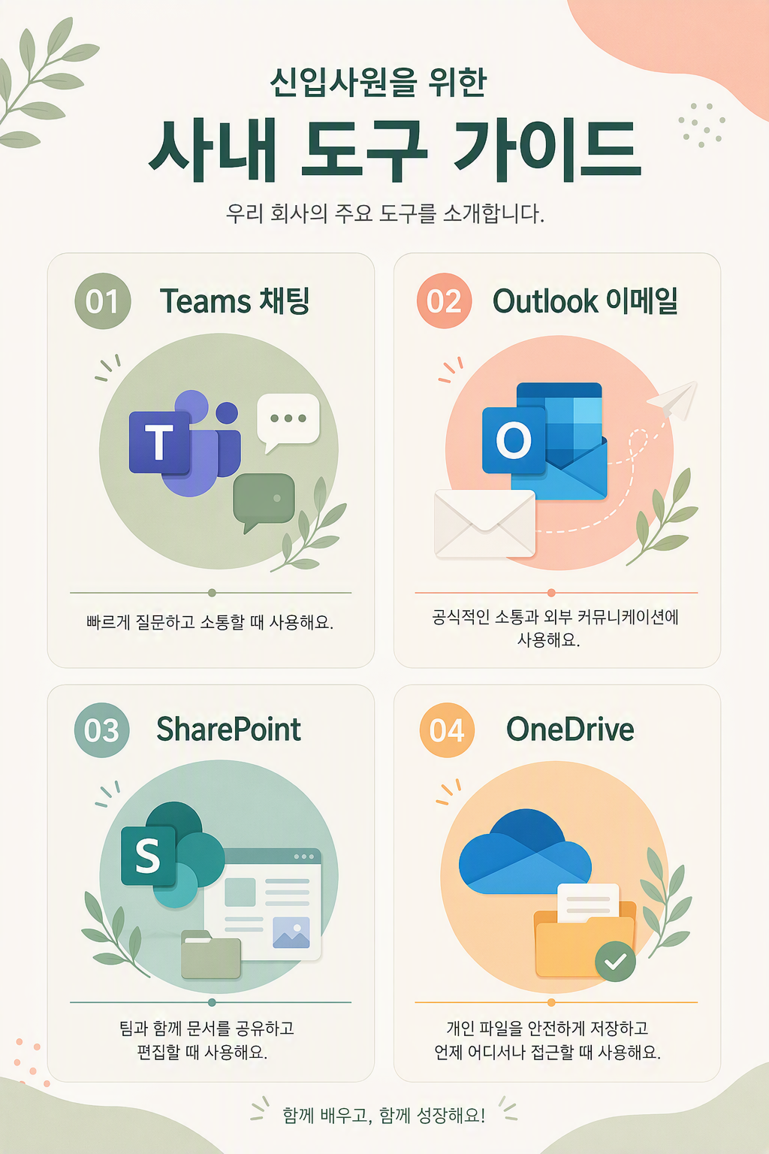

💡 팁: 인포그래픽은 영역 개수와 라벨을 숫자로 명시해야 정확하게 나옵니다. "여러 도구"가 아니라 "4개 영역"으로!
🔄 확장: 팀별로 자주 쓰는 도구가 다르다면, 영업팀은 Dynamics·Power BI를 추가하는 식으로 변주 가능합니다.

🌳 Month 1 — 첫 1:1, 커리어 패스 다이어그램
성장 이야기는 말로 하면 추상적입니다.
Copilot은 생각을 구조화해주고, 대화는 더 구체적이고 편안해집니다.
Prompt 4: 커리어 패스 다이어그램

용도: 매니저와 신입사원의 1:1 미팅에서 화이트보드처럼 활용
타입: 가로형 성장 단계 다이어그램
구성: 좌측 '지금의 나'에서 우측 '3년 후의 나'까지
중간에 3개의 마일스톤
각 마일스톤마다 짧은 핵심 역량 키워드
스타일: 손그림 느낌의 화이트보드 스케치
컬러: 흰 배경에 세이지 그린 라인·검정 텍스트
요소: 각 단계 위에 작은 식물 성장 아이콘
(새싹 → 작은 나무 → 큰 나무)
구도: 16:9, 단계 사이를 부드러운 곡선으로 연결
분위기: 압박감 없이, 가능성을 보여주는 톤
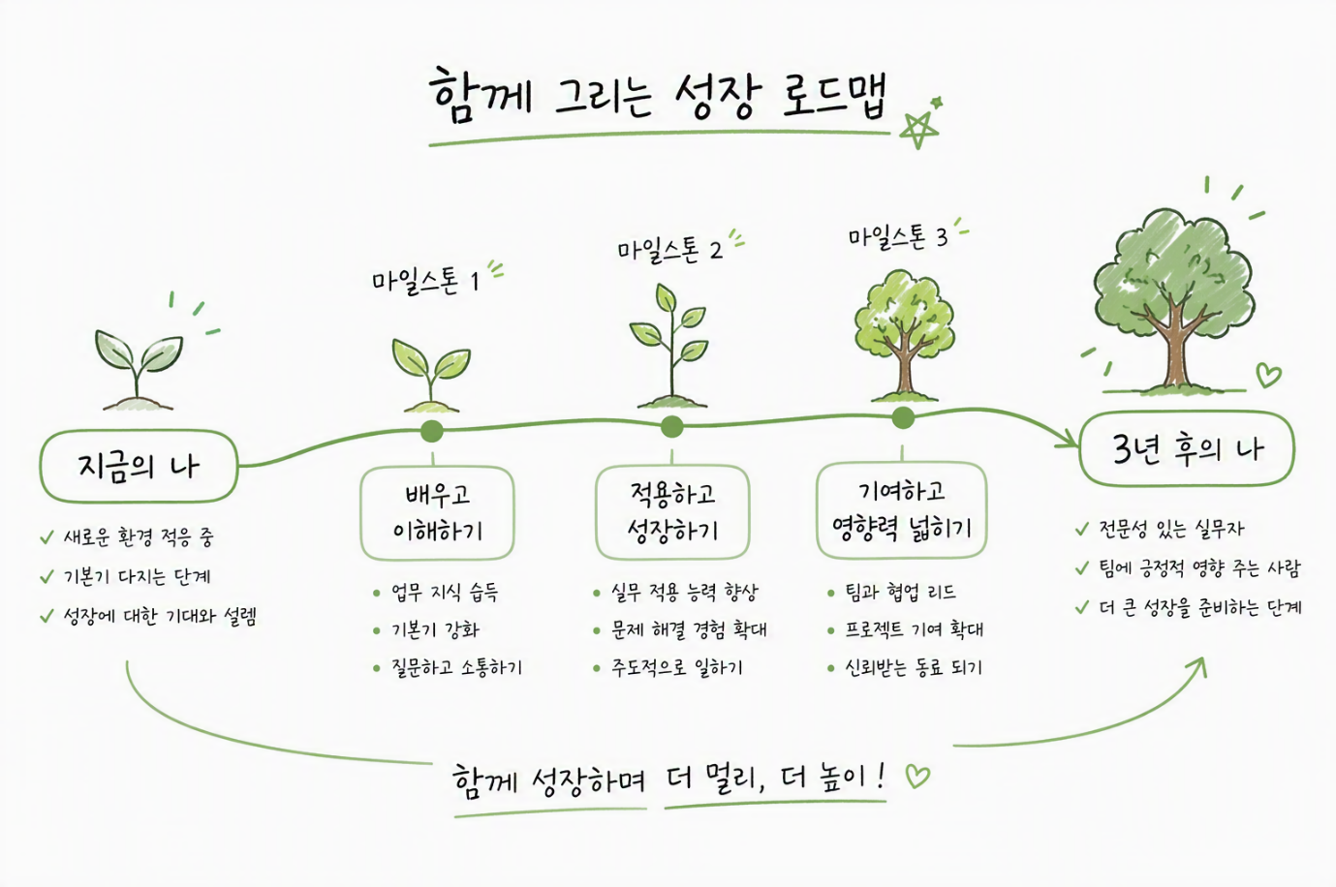

💡 팁: "화이트보드 스케치" 톤은 공식적 약속이 아니라 함께 그리는 대화라는 메시지를 줍니다. 1:1에서 부담을 줄여줘요.
🔄 확장: 마일스톤 키워드만 바꾸면 직무별 (엔지니어·디자이너·세일즈) 커스텀 버전이 됩니다.

🚀 Month 2 — 민서 님의 첫 프로젝트 킥오프
첫 프로젝트를 맡는 순간, Copilot은 준비 시간을 줄여줍니다.
남은 시간은
✔ 방향을 고민하고
✔ 스토리를 만들고
✔ 책임감을 느끼는 데 쓰입니다.
Prompt 5: 첫 프로젝트 발표자료 표지

용도: 프로젝트 킥오프 미팅 슬라이드 표지 (16:9 PPT)
컨셉: 새로운 시작, 작지만 의미 있는 도전
스타일: 모던 비즈니스 일러스트, 1번 시리즈 톤 유지
구성: 중앙에 작은 종이비행기가 부드러운 곡선을 그리며
상승하는 모습 (Day 1 포스터의 종이비행기 모티프 재사용)
배경에는 흐릿한 도시·자연 풍경
컬러: 시리즈 컬러 유지, 약간 더 진한 톤으로
'진지함'을 한 단계 더 더하기
구도: 우측 1/3은 텍스트 오버레이용 여백
한글 텍스트: 우측에 "프로젝트 시작 — [프로젝트명]"
아래에 작게 "Lead. 민서"
분위기: 환영의 톤이 아닌, 시작의 진지함과 설렘

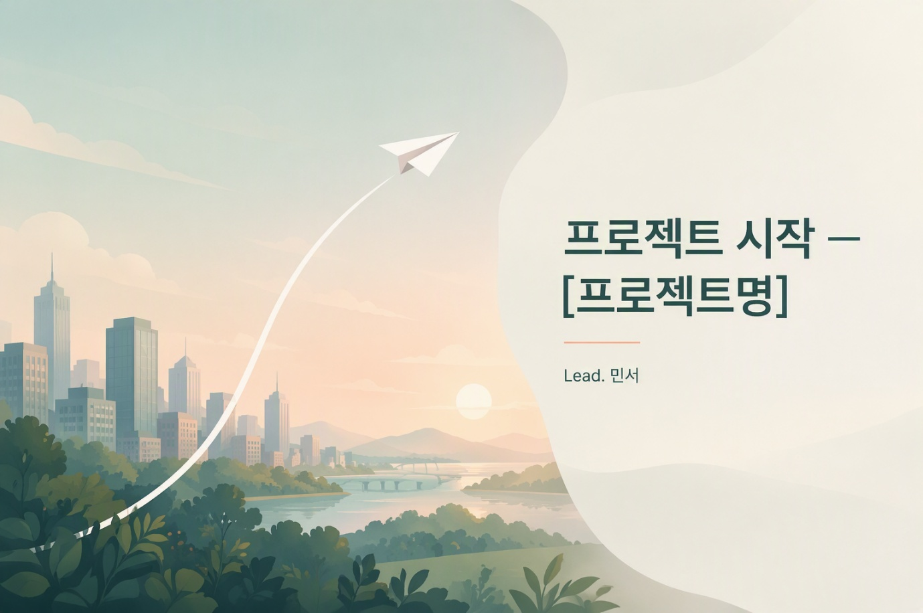

💡 팁: Day 1 포스터의 종이비행기 모티프를 재사용하는 게 이 레시피의 핵심. 두 달 전 책상에 놓여 있던 그 비행기가, 이제 민서 님 손에서 날아오릅니다. 스토리텔링이 만들어집니다.
🔄 확장: 프로젝트가 끝날 때 "착륙하는 종이비행기" 버전으로 마무리 자료를 만들면 완벽한 클로저가 됩니다.

🎉 Day 90 — 첫 사내 발표, 그리고 회고
90일의 회고는 단순한 정리가 아닙니다.
자신의 성장 과정을 돌아보고, 의미를 만드는 순간입니다.
Prompt 6: 90일 회고 발표 표지 + 마무리 슬라이드

용도: 신입사원 90일 회고 발표 슬라이드 (표지용 + 마무리용 2장 세트)

용도: 신입사원 90일 회고 발표 슬라이드 (표지용 + 마무리용 2장 세트)

[표지 슬라이드]
컨셉: 90일의 여정, 작은 새싹이 자라는 모습
스타일: 1번 포스터의 새싹 모티프를 발전시킨 버전
구성: 좌측에 4단계 식물 성장 (씨앗 → 새싹 → 줄기 → 잎)
우측은 텍스트 오버레이용 여백
컬러: 시리즈 컬러 유지, 가장 풍성한 톤
구도: 16:9, 자연광 같은 부드러운 빛
한글 텍스트: 우측에 "나의 90일"
아래에 "Day 1부터 Day 90까지"

[마무리 슬라이드]
같은 컨셉, 단 식물이 화면 가득 자란 모습
한글 텍스트: 중앙에 "그리고, 이제 시작입니다"
분위기: 끝이 아닌 새로운 시작

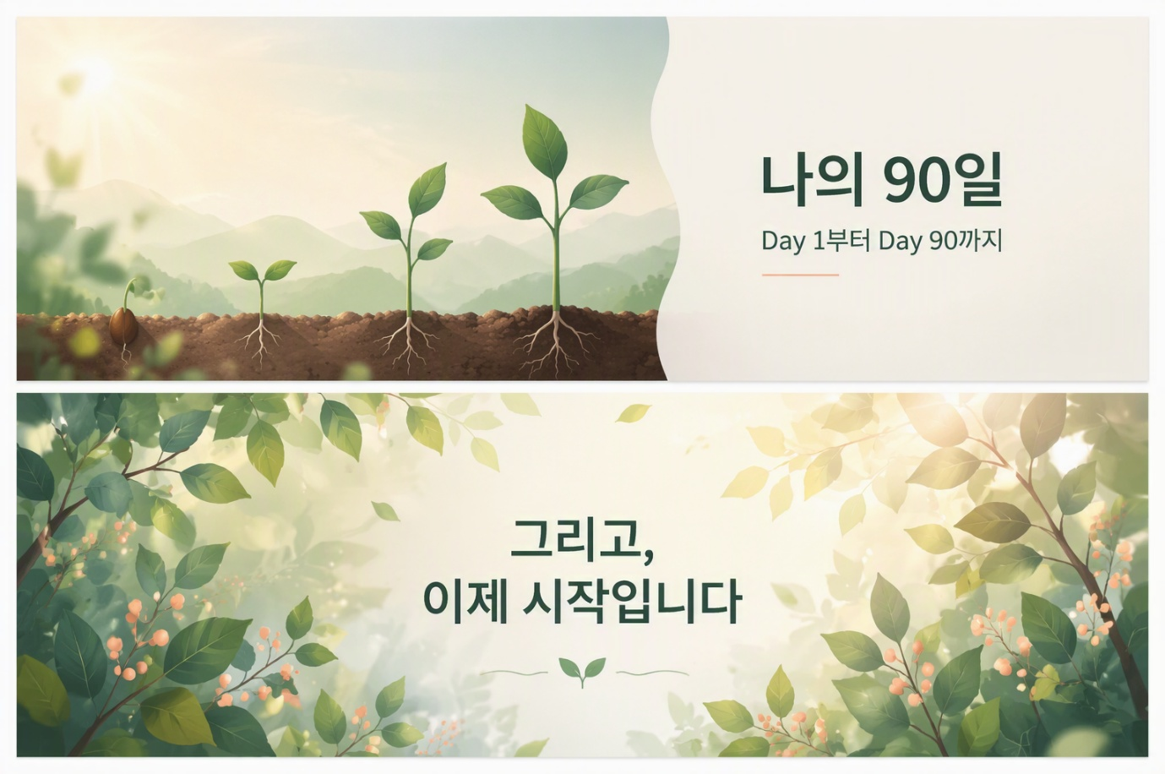

💡 팁: 두 장을 한 세트로 만들 때는 "표지/마무리 2장 세트"라고 명시하세요. 같은 톤·같은 모티프로 짝을 이루는 결과가 나옵니다.
🔄 확장: 동기 입사자들과 각자의 회고 표지를 만들면, 시리즈 컬러는 같지만 개인 모티프(종이비행기·새싹·등대 등)만 다른 단체 회고 갤러리가 됩니다.

🎯 마무리 —
작은 모티프로 시작된 이야기가 90일 동안 하나의 흐름으로 이어졌습니다.
달라진 것은 결과물이 아니라 일하는 방식입니다.
준비는 빨라지고, 반복은 줄어들고, 그만큼 중요한 일에 쓰는 시간은 늘어났습니다.
AI는 일을 대신하는 도구가 아니라, 시간을 되돌려주는 도구입니다.
무엇을 만들지보다, 어디에 시간을 쓸지를 바꾸게 합니다.
어떤 경험에 시간을 쓰고 싶은지부터 생각해보세요.

✔️ Copilot Chat과 PowerPoint에 Images2.0이 배포중에 있습니다.
아직 내 Copilot에 적용되지 않은 경우, 곧 만나실 수 있습니다. 조금만 기다려 주세요 🤩

